Talasno kretanje
1. Talas kod koga čestice sredine osciluju u pravcu prostiranja talasa nazivaju se _______.
Uzdužni ili longitudinalni talasi
Tranferzalni talasi
2. Talas kog koga čestice sredine osciluju u pravcu normalnom na pravac prostiranja talasa naziva se _______.
Poprečni ili tranferzalni talas
Uzdužni ili longitudinalni talas
3. Na fotografiji je prikazano:
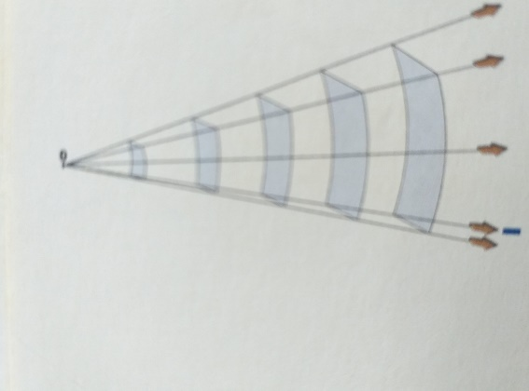
Sferni talas Ravanski talas
4. Na fotografiji je prikazano
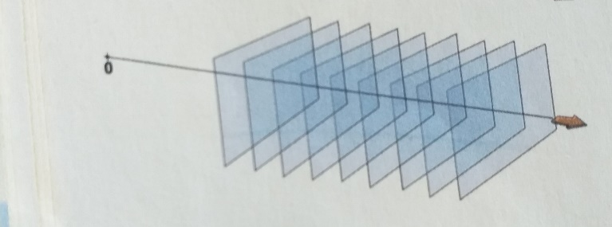
Sferni talas Ravanski talas
5. Ravanski talas nastaje ako je __________.
Tačkasti izvor veoma blizu Tačkasti izvor veoma udaljen
6. Talasna dužina je ____________.
Najmanje rastojanje između dve čestice u istoj fazi oscilovanja.
Najveće rastojanje između dve čestice u istoj fazi oscilovanja.
7. Period talasa je ________.
Vreme za koje talas pređe rastojanje jednako talasnoj dužini
Vreme svih oscilacija
8. Brzina talasa brojno je jednaka __________.
Rastojanju koje talas pređe u jedinici vremena.
Brzini svih oscilacija jednog talasa

9. Na fotografiji je prikazan demonstracioni ogled prostiranja zvuka u vakumu.Zvuk se prostire kroz vakum- da ili ne?
9. Na fotografiji je prikazan demonstracioni ogled prostiranja zvuka u vakumu.Zvuk se prostire kroz vakum- da ili ne?
Da
Ne
10. Zvuk je ______ mehanički talas čija se frekfencija nalazi u intervalu ___.
Longitudinalni, 16Hz-20000Hz
Sferni, 1-20000Hz

